Министерство образования и науки Российской Федерации

Федеральное государственное бюджетное образовательное учреждение высшего образования

ИРКУТСКИЙ НАЦИОНАЛЬНЫЙ ИССЛЕДОВАТЕЛЬСКИЙ ТЕХНИЧЕСКИЙ УНИВЕРСИТЕТ

Институт Информационных Технологий и Анализа Данных

**Название работы** – “Анализ Марковской цепи с дискретным временем”

Отчет по лабораторной работе “Лабораторная работа №4”

по дисциплине Моделирование систем и процессов

Вариант 6

Выполнил

Студент, номер группы ИСМб-19-1 ______________ Д.Е.Вовиков

Дата: __________

Принял

Должность ______________ О.С.Бучнев

Дата: __________

Иркутск 2021 г.

Содержание

Цель работы 3

Постановка задач 4

Решение задач 5

1. Построить размеченный граф состояний 5

2. Нахождение вероятности состояний: 7

3. Решение СЛАУ и проверка на регулярность Марковской цепи 9

4 Выполнение моделирования Марковской цепи 11

Исходный код 14

Ответы на контрольные вопросы 17

Вывод 19

Цель работы

Целью лабораторной работы является ознакомление с теорией цепей Маркова с дискретным временем, а также применение теории Марковских цепей для ранжирования веб-страниц и моделирования переходов по веб-страницам.

Постановка задач

Задание

Для своего номера варианта (от 1 до 30) получить матрицу вероятностей переходов Марковской цепи (файл Варианты_R.xls, Лист 3).

Используя возможности языка R и библиотеки markovchain, провести расчет и моделирование заданной Марковской цепи. При этом необходимо получить:

3.1. размеченный граф состояний;

3.2. вероятности состояний после первых 15 переходов (приняв, что изначально система находится в первом состоянии), построить график изменения вероятностей состояний;

3.3. решив систему 4.1, найти стационарное распределение вероятностей состояний, сравнить с вероятностями состояний, полученными на предыдущем этапе, сделать вывод о регулярности Марковской цепи;

3.4. поверить, регулярна ли Марковская цепь, используя соответствующую функцию языка R;

3.5. выполнить моделирование Марковской цепи, осуществив 50 переходов, по полученным статистическим данным оценить матрицу вероятностей переходов, используя квадратичный критерий, оценить отклонение значений полученной матрицы от истинных значений, проверить;

3.6. повторить предыдущий пункт для количества переходов n=100, 200, 500,1000, используя квадратичный критерий оценить точность расчета матрицы вероятностей переходов, построить график зависимости точности от длины реализации.

Составить отчет по лабораторной работе, в который включить все результаты статистического анализа, снабдив их развернутыми пояснениями и иллюстрациями. Пояснения должны содержать описание всех данных, полученных при выполнении пунктов 2.1 – 2.6.

Решение задач

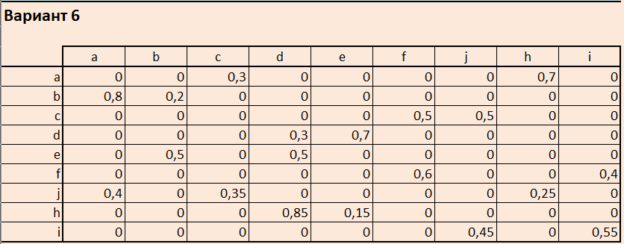

Рисунок 1 – Данные индивидуального варианта

На рисунке 1 видно, что Марковская цепь имеет 9 состояний.

1. Построить размеченный граф состояний

Код:

library("markovchain")

t_matrix=c(

0,0,0.3,0,0,0,0,0.7,0,

0.8,0.2,0,0,0,0,0,0,0,

0,0,0,0,0,0.5,0.5,0,0,

0,0,0,0.3,0.7,0,0,0,0,

0,0.5,0,0.5,0,0,0,0,0,

0,0,0,0,0,0.6,0,0,0.4,

0.4,0,0.35,0,0,0,0,0.25,0,

0,0,0,0.85,0.15,0,0,0,0,

0,0,0,0,0,0,0.45,0,0.55)

#задать цепь

statesNames=c("a","b","c","d","e","f","g","h","i")

true_matrix=matrix(t_matrix, nrow=9,

byrow=TRUE, dimnames=list(statesNames, statesNames))

mcA<-new("markovchain", states=statesNames,

transitionMatrix=true_matrix)

mcA

library("diagram")

plot(mcA, package = "diagram", box.size = 0.06,

main = "Граф состояний Марковской цепи")

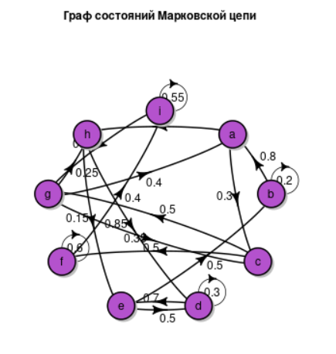

Рисунок 2 – Граф состояний Марковской цепи

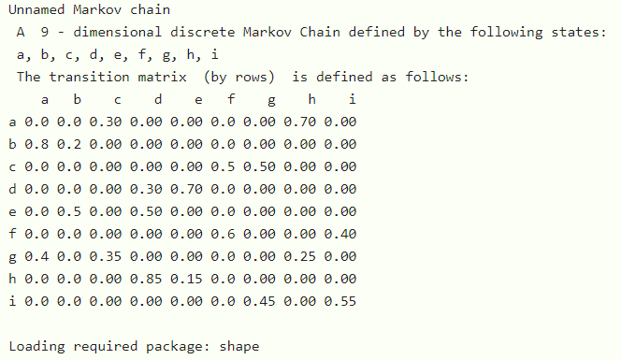

Рисунок 3 – Результат выполнения кода

2. Нахождение вероятности состояний:

Код для нахождения вероятности состояний после первых 15 переходов:

time=seq(0,15,1)

p1=(1)

p2=(0)

p3=(0)

p4=(0)

p5=(0)

p6=(0)

p7=(0)

p8=(0)

p9=(0)

n_=c(1,0,0,0,0,0,0,0,0)

for (i in 1:15){

n_i=n_*mcA^i

c=cat(n_i[1]," ",n_i[2]," ",n_i[3]," ",n_i[4]," ",n_i[5]," ",n_i[6]," ",n_i[7]," ",n_i[8]," ",n_i[9])

print(c)

p1=c(p1,n_i[1])

p2=c(p2,n_i[2])

p3=c(p3,n_i[3])

p4=c(p4,n_i[4])

p5=c(p5,n_i[5])

p6=c(p6,n_i[6])

p7=c(p7,n_i[7])

p8=c(p8,n_i[8])

p9=c(p9,n_i[9])

}

Код для постройки графиков изменения вероятностей состояний:

plot(time,p1,ylim=range(c(0,1)), type="l",col="red")

lines(time,p2,col="green")

lines(time,p3,col="blue")

lines(time,p4,col="yellow")

lines(time,p5,col="pink")

lines(time,p6,col="black")

lines(time,p7,col="gray")

lines(time,p8,col="brown")

lines(time,p9,col="orange")

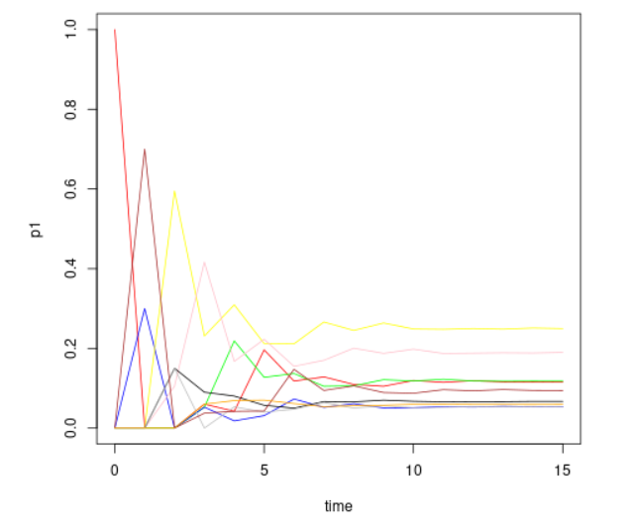

Рисунок 4 - Графики изменения вероятностей состояний

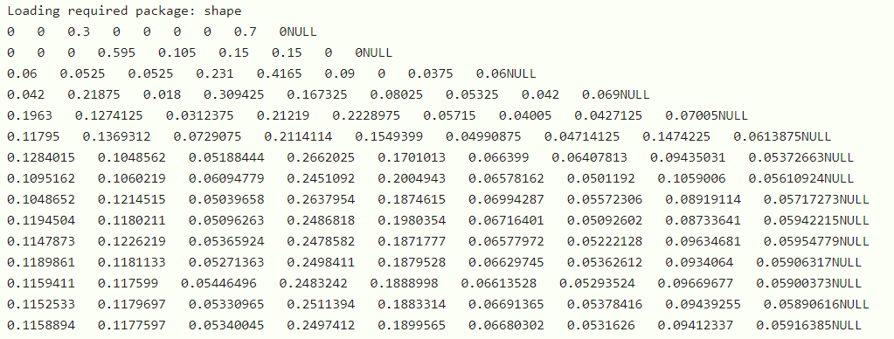

Рисунок 5 – Результат выполнения кода

3. Решение СЛАУ и проверка на регулярность Марковской цепи

Код для нахождения стационарного распределение вероятностей состояний:

steadyStates(mcA)

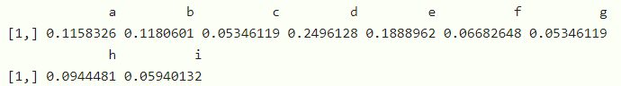

Рисунок 6 - Стационарные вероятности состояний

Вычислим стационарные вероятности состояний. Выпишем систему:

$$\left\{\begin{matrix}p_{1} & = & {0p}_{1} & + & {0,8p}_{2} & + & {0p}_{3} & + & {0p}_{4} & + & 0p_{5} & + & {0p}_{6} & + & {0,4p}_{7} & + & {0p}_{8} & + & {0p}_{9} \\ p_{2} & = & {0p}_{1} & + & {0,2p}_{2} & + & {0p}_{3} & + & {0p}_{4} & + & 0,5p_{5} & + & {0p}_{6} & + & 0p_{7} & + & {0p}_{8} & + & {0p}_{9} \\ p_{3} & = & {0,3p}_{1} & + & {0p}_{2} & + & {0p}_{3} & + & {0p}_{4} & + & 0p_{5} & + & {0p}_{6} & + & {0,35p}_{7} & + & {0p}_{8} & + & 0p_{9} \\ p_{4} & = & {0p}_{1} & + & 0p_{2} & + & {0p}_{3} & + & 0,3p_{4} & + & 0,5p_{5} & + & 0p_{6} & + & 0p_{7} & + & {0,85p}_{8} & + & {0p}_{9} \\ p_{5} & = & {0p}_{1} & + & 0p_{2} & + & {0p}_{3} & + & {0,7p}_{4} & + & 0p_{5} & + & {0p}_{6} & + & {0,p}_{7} & + & 0,15p_{8} & + & 0p_{9} \\ p_{6} & = & {0p}_{1} & + & {0p}_{2} & + & {0,5p}_{3} & + & 0p_{4} & + & 0p_{5} & + & {0,6p}_{6} & + & 0p_{7} & + & {0p}_{8} & + & 0p_{9} \\ p_{7} & = & {0p}_{1} & + & {0p}_{2} & + & 0,5p_{3} & + & {0p}_{4} & + & {0p}_{5} & + & 0p_{6} & + & {0p}_{7} & + & 0p_{8} & + & {0,45p}_{9} \\ p_{8} & = & 0,7p_{1} & + & 0p_{2} & + & 0p_{3} & + & {0p}_{4} & + & {0p}_{5} & + & 0p_{6} & + & 0,25p_{7} & + & {0p}_{8} & + & {0p}_{9} \\ p_{9} & = & 0p_{1} & + & 0p_{2} & + & 0p_{3} & + & {0p}_{4} & + & {0p}_{5} & + & 0,4p_{6} & + & 0p_{7} & + & {0p}_{8} & + & 0,55p_{9}\end{matrix}\right..$$

Преобразуем:

$$\left\{\begin{matrix}0 & = & {-1p}_{1} & + & {0,8p}_{2} & + & {0p}_{3} & + & {0p}_{4} & + & 0p_{5} & + & {0p}_{6} & + & {0,4p}_{7} & + & {0p}_{8} & + & {0p}_{9} \\ 0 & = & {0p}_{1} & + & {-0,8p}_{2} & + & {0p}_{3} & + & {0p}_{4} & + & 0,5p_{5} & + & {0p}_{6} & + & 0p_{7} & + & {0p}_{8} & + & {0p}_{9} \\ 0 & = & {0,3p}_{1} & + & {0p}_{2} & + & {-1p}_{3} & + & {0p}_{4} & + & 0p_{5} & + & {0p}_{6} & + & {0,35p}_{7} & + & {0p}_{8} & + & 0p_{9} \\ 0 & = & {0p}_{1} & + & 0p_{2} & + & {0p}_{3} & + & -0,7p_{4} & + & 0,5p_{5} & + & 0p_{6} & + & 0p_{7} & + & {0,85p}_{8} & + & {0p}_{9} \\ 0 & = & {0p}_{1} & + & 0p_{2} & + & {0p}_{3} & + & {0,7p}_{4} & + & -1p_{5} & + & {0p}_{6} & + & {0,p}_{7} & + & 0,15p_{8} & + & 0p_{9} \\ 0 & = & {0p}_{1} & + & {0p}_{2} & + & {0,5p}_{3} & + & 0p_{4} & + & 0p_{5} & + & {-0,4p}_{6} & + & 0p_{7} & + & {0p}_{8} & + & 0p_{9} \\ 0 & = & {0p}_{1} & + & {0p}_{2} & + & 0,5p_{3} & + & {0p}_{4} & + & {0p}_{5} & + & 0p_{6} & + & {-1p}_{7} & + & 0p_{8} & + & {0,45p}_{9} \\ 0 & = & 0,7p_{1} & + & 0p_{2} & + & 0p_{3} & + & {0p}_{4} & + & {0p}_{5} & + & 0p_{6} & + & 0,25p_{7} & + & {-1p}_{8} & + & {0p}_{9} \\ 0 & = & 0p_{1} & + & 0p_{2} & + & 0p_{3} & + & {0p}_{4} & + & {0p}_{5} & + & 0,4p_{6} & + & 0p_{7} & + & {0p}_{8} & + & -0,45p_{9}\end{matrix}\right..$$

Заменим последнее уравнение на условие нормировки $p_{1}+p_{2}+p_{3}+p_{4}+p_{5}+p_{6}+p_{7}+p_{8}+p_{9}=1$:

$$\begin{matrix}0 & = & {-1p}_{1} & + & {0,8p}_{2} & + & {0p}_{3} & + & {0p}_{4} & + & 0p_{5} & + & {0p}_{6} & + & {0,4p}_{7} & + & {0p}_{8} & + & {0p}_{9} \\ 0 & = & {0p}_{1} & + & {-0,8p}_{2} & + & {0p}_{3} & + & {0p}_{4} & + & 0,5p_{5} & + & {0p}_{6} & + & 0p_{7} & + & {0p}_{8} & + & {0p}_{9} \\ 0 & = & {0,3p}_{1} & + & {0p}_{2} & + & {-1p}_{3} & + & {0p}_{4} & + & 0p_{5} & + & {0p}_{6} & + & {0,35p}_{7} & + & {0p}_{8} & + & 0p_{9} \\ 0 & = & {0p}_{1} & + & 0p_{2} & + & {0p}_{3} & + & -0,7p_{4} & + & 0,5p_{5} & + & 0p_{6} & + & 0p_{7} & + & {0,85p}_{8} & + & {0p}_{9} \\ 0 & = & {0p}_{1} & + & 0p_{2} & + & {0p}_{3} & + & {0,7p}_{4} & + & -1p_{5} & + & {0p}_{6} & + & {0,p}_{7} & + & 0,15p_{8} & + & 0p_{9} \\ 0 & = & {0p}_{1} & + & {0p}_{2} & + & {0,5p}_{3} & + & 0p_{4} & + & 0p_{5} & + & {-0,4p}_{6} & + & 0p_{7} & + & {0p}_{8} & + & 0p_{9} \\ 0 & = & {0p}_{1} & + & {0p}_{2} & + & 0,5p_{3} & + & {0p}_{4} & + & {0p}_{5} & + & 0p_{6} & + & {-1p}_{7} & + & 0p_{8} & + & {0,45p}_{9} \\ 0 & = & 0,7p_{1} & + & 0p_{2} & + & 0p_{3} & + & {0p}_{4} & + & {0p}_{5} & + & 0p_{6} & + & 0,25p_{7} & + & {-1p}_{8} & + & {0p}_{9} \\ 1 & = & p_{1} & + & p_{2} & + & p_{3} & + & p_{4} & + & p_{5} & + & p_{6} & + & p_{7} & + & p_{8} & + & p_{9}\end{matrix}$$

Решив систему, получим:

$p_{1}=0.1158326; p_{2}=0.1180601; p_{3}=0.05346119 ; p_{4}= 0.2496128; p_{5}=0,1888962 ; p_{6}=0,06682648 ; p_{7}=0,05346119; p_{8}=0,0944481; p_{9}= 0,05940132;$

В рассматриваемом примере вероятности состояний после 15 переходов совпадают со стационарными. Поэтому есть основания полагать, что цепь регулярна. Проверим это.

Код для проверки на регулярность:

is.regular(mcA)



Рисунок 7 – Результат проверки на регулярность

4 Выполнение моделирования Марковской цепи

Код для моделирования Марковской цепи:

data=markovchainSequence(n=50, markovchain=mcA, include=TRUE)

data

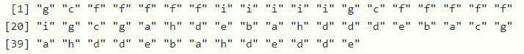

Рисунок 8 – Результат моделирования Марковской цепи

Оценим по имеющейся реализации Марковского случайного процесса матрицу вероятностей переходов ${\tilde{P}}_{ij}$.

Код для оценки реализации Марковского случайного процесса:

#оценка матрицы

estimated=markovchainFit(

data,

method = "map",

byrow = TRUE,

nboot = 10L,

laplacian = 0,

name = "",

parallel = FALSE,

confidencelevel = 0.99,

confint = FALSE,

hyperparam = matrix(),

sanitize = FALSE,

possibleStates = character()

)##===============

h=estimated$estimate

h

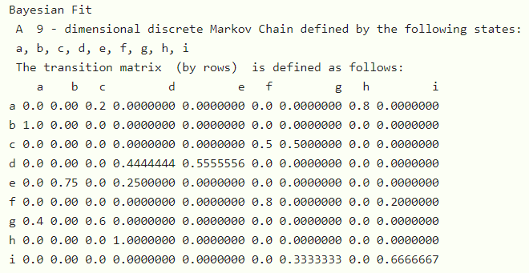

Рисунок 9 - Оценка матрицы вероятностей переходов

По формуле $γ=\sqrt{\sum_{i=1}^{9}{\sum_{j=1}^{9}{{(P_{ij}-{\tilde{P}}_{ij})}^{2}}}}$ оценим отклонение эмпирических значений от истинных. Для этого сначала преобразуем объект h в одномерный массив est_matrix:

est_matrix=NULL

for (i in 1:9){

for (j in 1:9){

est_matrix=c(est_matrix,h[i,j])

}

}

est_matrix

Затем найдем отклонение:

sum=0

for (i in 1:81){

sum=sum+(t_matrix[i]-est_matrix[i])^2

}

sum

q=sqrt(sum)

q



Рисунок 10 - Оценка отклонения истинных значений матрицы вероятностей переходов от эмпирических

Повторим эксперименты при длинах эмпирических реализаций, равных n=100, 200, 500,1000:

q_=q

n_=c(100,200,500,1000)

for (n in n_) {

#моделирование

len=n

data=markovchainSequence(n=len, markovchain=mcA, include=TRUE)

data

#оценка матрицы

estimated=markovchainFit(

data,

method = "map",

byrow = TRUE,

nboot = 10L,

laplacian = 0,

name = "",

parallel = FALSE,

confidencelevel = 0.99,

confint = FALSE,

hyperparam = matrix(),

sanitize = FALSE,

possibleStates = character()

)##===============

h=estimated$estimate

h

est_matrix=NULL

for (i in 1:9){

for (j in 1:9){

est_matrix=c(est_matrix,h[i,j])

}

}

sum=0

for (i in 1:81){

sum=sum+(t_matrix[i]-est_matrix[i])^2

}

sum

q_=c(q_,sqrt(sum))

}

n_=c(50,n_)

n_

q_

plot(n_,q_, type="l",col="red")

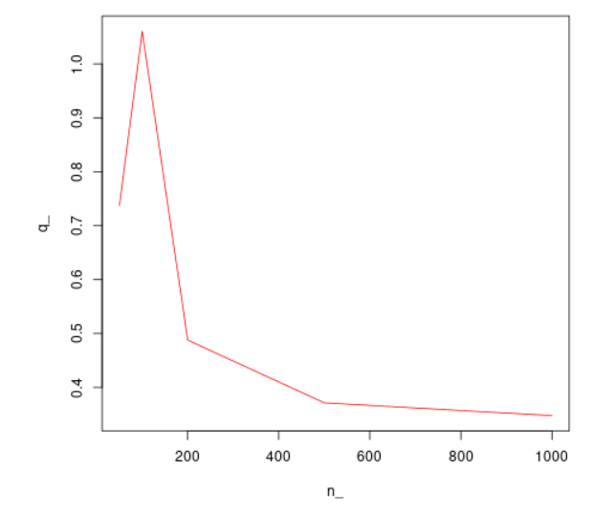

Рисунок 11 - Значения отклонений для оценки матрицы вероятностей переходов



Рисунок 12 - Значения отклонений для оценки матрицы вероятностей переходов

Исходный код

library("markovchain")

t_matrix=c(

0,0,0.3,0,0,0,0,0.7,0,

0.8,0.2,0,0,0,0,0,0,0,

0,0,0,0,0,0.5,0.5,0,0,

0,0,0,0.3,0.7,0,0,0,0,

0,0.5,0,0.5,0,0,0,0,0,

0,0,0,0,0,0.6,0,0,0.4,

0.4,0,0.35,0,0,0,0,0.25,0,

0,0,0,0.85,0.15,0,0,0,0,

0,0,0,0,0,0,0.45,0,0.55)

#задать цепь

statesNames=c("a","b","c","d","e","f","g","h","i")

true_matrix=matrix(t_matrix, nrow=9,

byrow=TRUE, dimnames=list(statesNames, statesNames))

mcA<-new("markovchain", states=statesNames,

transitionMatrix=true_matrix)

mcA

library(diagram)

plot(mcA, package = "diagram", box.size = 0.06,

main = "Граф состояний Марковской цепи")

time=seq(0,15,1)

p1=(1)

p2=(0)

p3=(0)

p4=(0)

p5=(0)

p6=(0)

p7=(0)

p8=(0)

p9=(0)

n_=c(1,0,0,0,0,0,0,0,0)

for (i in 1:15){

n_i=n_*mcA^i

c=cat(n_i[1]," ",n_i[2]," ",n_i[3]," ",n_i[4]," ",n_i[5]," ",n_i[6]," ",n_i[7]," ",n_i[8]," ",n_i[9])

print(c)

p1=c(p1,n_i[1])

p2=c(p2,n_i[2])

p3=c(p3,n_i[3])

p4=c(p4,n_i[4])

p5=c(p5,n_i[5])

p6=c(p6,n_i[6])

p7=c(p7,n_i[7])

p8=c(p8,n_i[8])

p9=c(p9,n_i[9])

}

plot(time,p1,ylim=range(c(0,1)), type="l",col="red")

lines(time,p2,col="green")

lines(time,p3,col="blue")

lines(time,p4,col="yellow")

lines(time,p5,col="pink")

lines(time,p6,col="black")

lines(time,p7,col="gray")

lines(time,p8,col="brown")

lines(time,p9,col="orange")

steadyStates(mcA)

is.regular(mcA)

data=markovchainSequence(n=50, markovchain=mcA, include=TRUE)

data

#оценка матрицы

estimated=markovchainFit(

data,

method = "map",

byrow = TRUE,

nboot = 10L,

laplacian = 0,

name = "",

parallel = FALSE,

confidencelevel = 0.99,

confint = FALSE,

hyperparam = matrix(),

sanitize = FALSE,

possibleStates = character()

)##===============

h=estimated$estimate

h

est_matrix=NULL

for (i in 1:9){

for (j in 1:9){

est_matrix=c(est_matrix,h[i,j])

}

}

est_matrix

sum=0

for (i in 1:81){

sum=sum+(t_matrix[i]-est_matrix[i])^2

}

sum

q=sqrt(sum)

q

q_=q

n_=c(100,200,500,1000)

for (n in n_) {

#моделирование

len=n

data=markovchainSequence(n=len, markovchain=mcA, include=TRUE)

data

#оценка матрицы

estimated=markovchainFit(

data,

method = "map",

byrow = TRUE,

nboot = 10L,

laplacian = 0,

name = "",

parallel = FALSE,

confidencelevel = 0.99,

confint = FALSE,

hyperparam = matrix(),

sanitize = FALSE,

possibleStates = character()

)##===============

h=estimated$estimate

h

est_matrix=NULL

for (i in 1:9){

for (j in 1:9){

est_matrix=c(est_matrix,h[i,j])

}

}

sum=0

for (i in 1:81){

sum=sum+(t_matrix[i]-est_matrix[i])^2

}

sum

q_=c(q_,sqrt(sum))

}

n_=c(50,n_)

n_

q_

plot(n_,q_, type="l",col="red")

Ответы на контрольные вопросы

1. Цепь Маркова — последовательность случайных событий с конечным или счётным числом исходов, где вероятность наступления каждого события зависит только от состояния, достигнутого в предыдущем событии. Характеризуется тем свойством, что, говоря нестрого, при фиксированном настоящем будущее независимо от прошлого.

Важным классом случайных процессов являются Марковские случайные процессы (процессы без последействия). Особенность Марковских процессов заключается в том, что прогноз о будущем состоянии системы зависит только от того, в каком состоянии находится система в текущий момент, и не зависит от того, в каких состояниях находилась система в прошлом.

В том случае, когда множество состояний конечно, а переход происходит в строго определенные, изолированные моменты времени , такой случайный процесс называют Марковской цепью с дискретным временем и конечным числом состояний.

Одна из главных целей исследования Марковских цепей это нахождение закона распределения вероятностей состояний – т.е. найти вероятность для каждого состояния, в котором будет находиться система через конечное число переходов.

Распределение вероятностей состояний Марковской цепи, не изменяющееся со временем, называется стационарным.

Цепи Маркова используют в прогнозировании погоды:

Погода классифицируется в прогнозах как ясная, умеренно пасмурная и пасмурная.

Если погода ясная, то вероятность, что она будет ясной на следующий день, составляет 0.5; вероятность, что она будет умеренно пасмурной, равна 0.4; а вероятность пасмурной погоды на следующий день составляет 0.1.

Если погода умеренно пасмурная, то вероятность, что на следующий день она будет ясной, равна 0.3; вероятность, что погода останется умеренно пасмурной, равна 0.5; а вероятность пасмурной погоды на следующий день составляет 0.2.

Если же погода пасмурная, то вероятность, что она будет ясной на следующий день составляет 0.2; вероятность что она станет умеренно пасмурной, равна 0.4; вероятность что на следующий день она останется пасмурной, равна 0.4.

а

2. Распределение вероятностей состояний Марковской цепи, не изменяющееся со временем, называется стационарным.

Распределение вероятностей состояний Марковской цепи, $\overline{p_{i}}=\lim_{n→∞}{p_{i}(n)}$ называется предельным (финальным) (иными словами, распределение вероятностей состояний после «бесконечного» числа переходов).

Состояние $S_{i}$ называется существенным, если, выйдя из этого состояния, система может в него вернуться за один или несколько переходов. В противном случае, состояние называется несущественным.

Марковская цепь называется регулярной тогда, когда из любого существенного состояния можно попасть в любое другое существенное состояние за конечное число переходов.

Если система S может переходить из одного состояния в другое не в строго определенные, а в произвольные моменты времени, причем множество таких моментов является непрерывным, и выполняется Марковское свойство, то такая система называется Марковским процессом с непрерывным временем. Здесь, как и прежде, исследуются вероятности состояний системы, но не за конечное число переходов, а через определенный момент времени.

Однородную Марковскую цепь обозначают в виде размеченного графа состояний. Для Марковской цепи с тремя состояниями: a, b, c, заданной матрицей вероятностей переходов

3. Для того, чтобы найти вероятности состояний системы после одного, двух и большего числа переходов, рассмотрим матрицу $Q\left(k\right)=(p_{1}\left(k\right),p_{2}\left(k\right),p_{3}\left(k\right))$, где $p_{i}(k)$– вероятность того, что после $k$ переходов, система находится в состоянии $S_{i}, i=1,2,3.$ Для элементов этой матрицы при любом $k≥0$ выполняется равенство $\sum_{i=1}^{3}{p_{1}\left(k\right)=1}$. При $k=0$ имеем матрицу $Q\left(0\right)=(p_{1}\left(0\right),p_{2}\left(0\right),p_{3}\left(0\right))$– начальное распределение вероятностей.

Матрицы $P, Q\left(k\right), Q(0)$ удовлетворяют следующим матричным уравнениям:

$Q\left(k\right)=Q\left(k-1\right)P$ или $Q\left(k\right)=Q(0)P^{k}$. (4.2)

Эти уравнения позволяют определить вероятности состояний после k-го шага по известному начальному распределению и заданной матрице переходных вероятностей за один шаг.

Для нахождения стационарного распределения вероятностей состояний необходимо решить матричное уравнение:

$Q=Q∙P$, (4.3)

или в координатной форме:

$\begin{matrix}p_{1}=p_{1}p_{11}+p_{2}p_{21}+p_{3}p_{31} \\ p_{2}=p_{1}p_{12}+p_{2}p_{22}+p_{3}p_{32} \\ p_{3}=p_{1}p_{13}+p_{2}p_{23}+p_{3}p_{33}\end{matrix}$. (4.4)

Для получения единственного решения к уравнению (4.4) необходимо добавлять условие нормировки:

$p_{1}+p_{2}+p_{3}=1$. (4.5)

Если Марковская цепь регулярна, то предельные вероятности совпадают со стационарными вероятностями.

Вывод

Было осуществлено ознакомление с теорией цепей Маркова с дискретным временем, применение теории Марковских цепей для ранжирования веб-страниц и моделирование переходов по веб-страницам.

С помощью языка R и библиотеки markovchain были решены практические задачи. Был построен размеченный граф состояний Марковской цепи, были построены вероятности состояний после первых 15 переходов и график изменения вероятностей состояний. Было найдено стационарное распределение вероятностей после решения системы уравнений и осуществлено сравнение с вероятностями состояний, после чего был сделан вывод о регулярности Марковской цепи, так предельные вероятности Марковской цепи совпали со стационарными. Средствами языка R была осуществлена проверка регулярности цепи Маркова, которая подтвердила вывода о регулярности при сравнении стационарных вероятностей с предельными вероятностями, полученными практическим путём (решение СЛАУ). Было выполнено моделирование Марковской цепи для количества переходов 50, 100, 200, 500 и 1000. Была оценена точность расчёта матрицы вероятностей переходов и построен график зависимости точности от длины реализации.